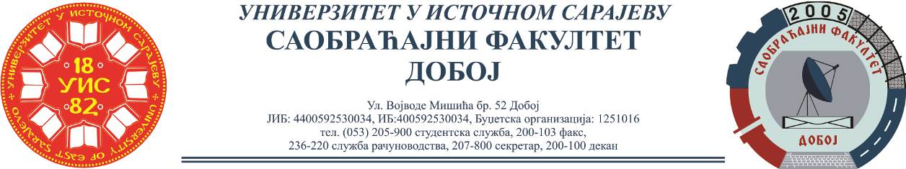

REZULTATI PISMENOG ISPITA IZ PREDMETA LOGISTIČKI CENTRI,
ODRŽANOG 29.06.2022.

Niko nije položio pismeni dio ispita.

Predmetni profesor
Dr Marko Vasiljević, red. prof.
Asistent
MSc Eldina Huskanović

